

**FACULTAD DE CIENCIAS DE LA SALUD**

**CARRERA DE MEDICINA**

**CIRUGÍA GENERAL**

Docente: Dr. Marco Vinicio Moreno

NOVENO SEMESTRE “A”

**TEMA**

SANGRADO DIGESTIVO ALTO

**DATOS INFORMATIVOS**

Cuadrado Analuisa Kerly Dayana

**Período**

Abril 2024 – Agosto 2024

**SANGRADO DIGESTIVO ALTO**

La hemorragia digestiva es aún una de las principales causas de ingreso hospitalario por enfermedades del tracto gastrointestinal. La hemorragia gastrointestinal abarca desde la hemorragia aguda, con una pérdida visible de sangre, hasta la hemorragia crónica oculta, en la que se producen pequeñas pérdidas hemáticas de forma continuada pero que no originan cambios en el aspecto de las heces y sólo se detectan mediante un reactivo o por cuantificación de las pérdidas hemáticas mediante radioisótopos (1).

La hemorragia digestiva alta (HDA) es la que tiene su origen en una lesión situada por encima del ángulo de Treitz (unión duodeno-yeyunal) y está compuesto principalmente por:

* Cavidad oral
* Faringe
* Esófago
* Estómago
* Duodeno

**ANATOMÍA DE LA FARINGE**

La faringe por su parte es un conducto, constituido por cuatro paredes que delimitan una luz central con forma de embudo. En el adulto la faringe alcanza una longitud de 12 a 13 cm. y se divide en tres niveles (2).

* **Rinofaringe:** En su interior y lateralmente se encuentran los orificios faríngeos de las trompas de Eustaquio, los pliegues tubáricos e inmediatamente detrás de ellos, las fositas de Rosenmüller (recesos faríngeos) (2).
* **Orofaringe:** Lateralmente encontramos las zonas amigdalares. (2).
* **Laringofaringe:** La porción más baja que se extiende desde el borde superior de la epiglotis hasta el borde inferior del cartílago cricoides. (2).

**Irrigación:** Las principales arterias que irrigan la faringe son la arteria faríngea ascendente (rama de la carótida externa); la arteria palatina ascendente (rama de la arteria facial) y la arteria palatina descendente (rama de la arteria maxilar) (2).

**Drenaje venoso:** Las venas de la faringe forman un plexo, que drena superiormente en el plexo pterigoideo en la fosa infratemporal e inferiormente a las venas facial y yugular interna (2).

**ANATOMÍA DEL ESÓFAGO**

El esófago es un órgano tubular, de dirección longitudinal, que se extiende desde la faringe hasta el estómago, por lo que es el único órgano digestivo situado en la cavidad torácica (3).

**La irrigación arterial del esófago proviene de varias fuentes.**

1. **El esófago cervical:** recibe la sangre de las arterias tiroideas superiores y, en menor medida de las arterias tiroideas inferiores, irrigan la porción cervical del esófago, originadas de la carótida externa y tronco tirocervical de la subclavia (3).
2. **El esófago torácico:** depende de ramas de la arteria traqueobronquial y ramas directas de la aorta, aunque en realidad, estas ramas forman una extensa red de pequeños vasos en el mediastino antes de llegar al esófago y penetran como vasos de pequeño calibre en la muscular y submucosa del esófago. Arco aórtico: da de 3 a 5 ramas traqueobronquiales que irrigan la porción torácica del esófago (3).
3. **La unión gastroesofágica:** se nutre de ramas de la arteria gástrica izquierda (origina en el tronco celíaco) en las caras anterior y lateral derecha, mientras que la cara posterior está irrigada por ramas de la arteria esplénica (origina en el [tronco celíaco](https://es.wikipedia.org/wiki/Tronco_cel%C3%ADaco)) (3).

**Drenaje venoso:** se realiza en dos redes venosas, una red intramucosa y otra submucosa que tienen amplias interconexiones entre sí. Ramas perforantes atraviesan la túnica muscular y desembocan en una amplia red periesofágica en tres porciones:

* El tercio superior en la vena cava superior
* El tercio medio en la ácigos
* El tercio inferior en la vena porta, a través de las venas gástricas (3).

**ANATOMÍA DE ESTÓMAGO**

El estómago es la porción de tubo digestivo que tiene una porción vertical y una porción horizontal, tiene dos caras, una anterior y otra posterior con dos curvaturas, una mayor y otra menor. Posee dos orificios, uno superior llamado cardias y otro inferior, laporción pilórica. Posee 4 capas: mucosa, submucosa, muscular y serosa, con un epitelio simple de células cilíndricas altas que forman pliegues muy contrastados (4).

**Irrigación e inervación**

En relación a la curvatura menor se encuentran las arterias:

* Gástrica Izquierda (Rama del tronco celiaco).
* Gástrica Derecha (Rama de la arteria hepática común, que es rama del tronco celíaco) Estas arterias se anastomosan entre sí (4).

En relación con la curvatura mayor se encuentran las arterias:

* Gastroomental derecha (Rama de la arteria gastroduodenal).
* Gastroomental izquierda (Rama de la arteria esplénica esta se origina del tronco celiaco). Estas arterias se anastomosan entre sí (4).

**Drenaje venoso**

El drenaje venoso en la curvatura menor está dado por las venas gástricas derecha e izquierda drenan en la vena porta.

En la curvatura mayor está dado por las venas gástricas cortas y gastroomental izquierda drenan en vena esplénica (4).

**ANATOMÍA DEL DUODENO**

El duodeno se extiende desde el píloro hasta el ángulo duodeno-yeyunal, es la porción más corta del intestino delgado, mide 25 cm de largo. Forma cuatro ángulos de aproximadamente 90 grados, que comprenden cuatro partes: porción superior, porción descendente, porción horizontal y una porción ascendente (5).

**Irrigación**

El duodeno está irrigado por la arteria celiaca y la arteria mesentérica superior. La irrigación principal para el duodeno proviene de las arterias pancreáutico-duodenales superior e inferior, ramas de las arterias gastroduodenal y mesentérica superior, respectivamente. La mitad proximal del duodeno está irrigada por la arteria pancreático-duodenal superior y la distal por la arteria pancreáticoduodenal inferior (5).

**Drenaje venoso**

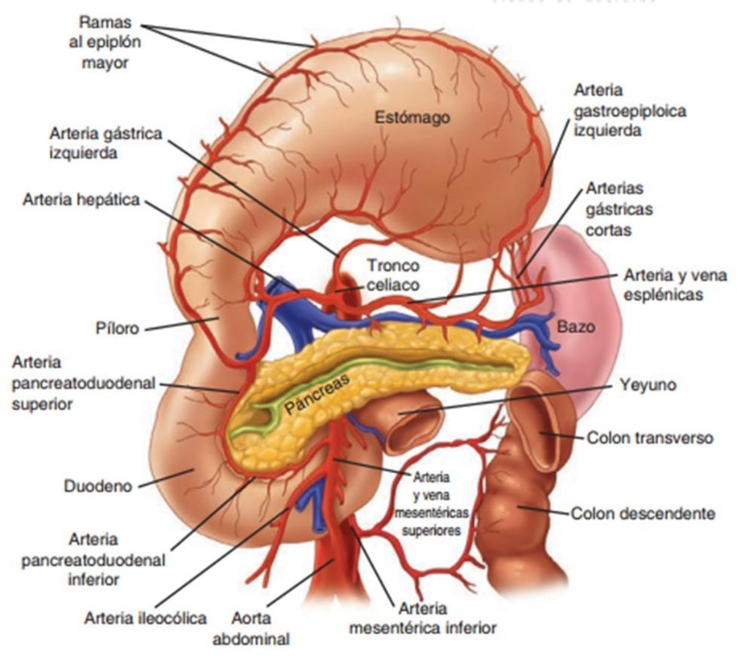Lasvenas del duodeno drenan en la vena porta, de forma directa o indirecta a través de la vena mesentérica inferior y vena mesentérica superior y esplénica (5).

Ilustración I: Irrigación de tubo digestivo alto, Scielo,2016

**EPIDEMIOLOGÍA**

* En el Ecuador, el sangrado digestivo es una patología frecuente en la consulta, constituyendo un problema importante de salud pública. Actualmente, su epidemiología ha variado en Ecuador debido a que existen poblaciones y comunidades en las que los servicios de salud son escasos o de difícil acceso (6).
* Según los datos del Instituto Nacional de Estadísticas y Censos (INEC) indican que en el año 2019 se registraron 1702 casos de hemorragia digestiva alta por úlceras gástricas y duodenales (8).
* Un estudio retrospectivo realizado en el Hospital de especialidades de las FFAA de la ciudad de Quito que establece una tasa de mortalidad del 3% y una tasa de re sangrado del 7%, determinando que las escalas más útiles para predecir resultados adversos son la de Rockall y Baylor (8).

**ETIOLOGÍA**

* Úlceras gástricas, duodenales
* Varices es esofágicas
* Síndrome de Mallory - Weiss
* Gastritis hemorrágica
* Esofagitis erosiva
* Neoplasias
* Ectasias vasculares

**CLASIFICACIÓN DE SDA**

1. **SEGÚN SU TOPOGRAFÍA**

* Alto
* Bajo

1. **SEGÚN SU DURACIÓN EN EL TIEMPO O SU EVOLUCIÓN**

* **Aguda:** la hemorragia es súbita, masiva y suele acompañarse de hematemesis, melenas e hipovolemia, menor a 24 horas (7).
* **Crónica:** el paciente presenta una lesión que sangra una pequeña cantidad de sangre y el ritmo de reposición es mayor al de la pérdida, mayor a 24 horas.

1. **FORMA DE PRESENTACIÓN DE LA HEMORRAGIA**

* **Hemorragia masiva:** Se asocia a un descenso significativo de la presión arterial (- 90mmHg) o requiere la transfusión de 300 ml/h por espacio de 6 h o más para mantener el estado hemodinámico (7).
* **Hemorragia persistente:** Es la que permanece activa (aspirado gástrico hemáticos, descenso del hematocrito), sin llegar a cumplir los criterios de hemorragia masiva (7).
* **Hemorragia recidivante:** Es la reaparición de nuevos signos de pérdida hemática aguda durante el ingreso tras el cese inicial de la hemorragia (7).

1. **SEGÚN SU MAGNITUD O GRAVEDAD**

* **Leves:** son los sangrados menores al 10% de la volemia, con presión arterial sistólica (PAS) mayor a 100 mmHg y FC menor a 100 cpm y sin signos clínicos de insuficiencia circulatoria periférica (7).
* **Moderadas:** una pérdida de la volemia entre 10 y 25%, (PAS) mayor a 100 mmHg y FC menor a 100 cpm y signos incipientes de alteración hemodinámica (palidez o frialdad) (7).
* **Graves o severas:** hasta 35% de la volemia, con PAS menor a 100 mmHg y FC mayor a 100 y alteraciones más graves de la hemodinamia (vasoconstricción intensa, agitación, oliguria) (7).
* **Masivas:** pérdida mayor al 35% de la volemia y shock hipovolémico (Estupor, coma, anuria) (7).

**MANIFESTACIONES CLÍNICAS**

**Hematemesis**: Es la expulsión de sangre mediante el vómito. De manera usual indica sangramiento proximal al ligamento de Treitz. Debe diferenciarse de hemoptisis y epistaxis deglutida que se expulsa en forma de vómito (8).

**Melena**: Expulsión de sangre por el ano, con heces de color oscuro, aspecto brillante y consistencia pastosa. Se presenta cuando la pérdida de sangre es mayor de 60 ml y ha permanecido más de 8 horas. Si la pérdida de sangre es mucho mayor, la melena se mantiene durante 5 o 7 días (8).

**Manifestaciones de hipovolemia o anemia**. Algunos pacientes pueden presentar hipotensión ortostática, lipotimia, shock hipovolémico, disnea o angina, antes de que se haya producido la exteriorización de sangre por el tubo digestivo (8).

**Situación hemodinámica**: mediante la determinación de la presión arterial, frecuencia cardíaca, signos de mala perfusión periférica y diuresis. Ello permitirá estimar la cuantía de la pérdida hemática según el siguiente esquema:

* **Hipovolemia leve:** Presión arterial sistólica (PAS) superior a 100 mm Hg, frecuencia cardíaca inferior a 100 ppm, discreta vasoconstricción periférica. Pérdida estimada de hasta un 10% de la volemia.
* **Hipovolemia moderada:** PAS superior a 100 mm Hg, frecuencia cardíaca superior a 100 ppm. Se estima una pérdida de un 10%- 25% de la volemia.
* **Hipovolemia grave**: PAS inferior a 100 mm Hg, frecuencia cardíaca superior a 100 ppm, signos de hipoperfusión periférica, anuria. Pérdida del 25%-35% de la volemia (8).

**VARICES ESOFÁGICAS**

Las várices esofágicas son venas anormales dilatadas en el esófago. Esta afección ocurre con mayor frecuencia en personas que padecen enfermedades hepáticas graves.

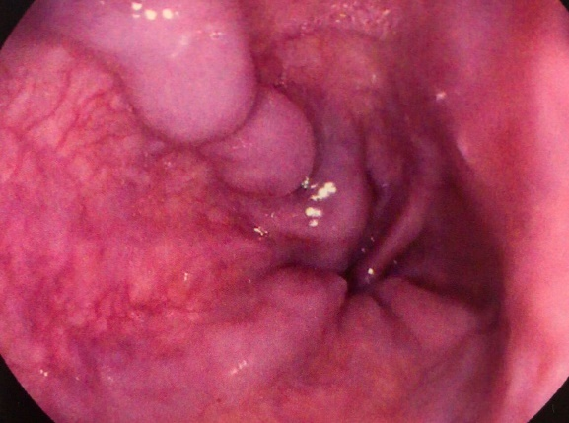

*Ilustración II: Tomada de Guías mundiales de la Organización Mundial de Gastroenterología, 2015*

Las várices esofágicas son una consecuencia de la hipertensión portal y se presentan en el 50% de los pacientes que padecen cirrosis. La presentación clínica puede ser parecida a la de los pacientes con sangrado digestivo alto de causas no variceales (9).

* El desarrollo y crecimiento de las varices esofágicas son progresivos. Así, cerca de la mitad de los pacientes con cirrosis tienen varices en el momento del diagnóstico. Por su parte, el 5% de los pacientes inicialmente sin varices la desarrollarán al cabo de un año (10).
* Presión alta en la vena porta, el riesgo de sangrado aumenta a medida que se eleva la presión en la vena porta (hipertensión portal) (10).

**EPIDEMIOLOGÍA**

* En Ecuador, aproximadamente 50% de los pacientes con cirrosis presentan várices gástricas y esofágicas. La frecuencia de várices esofágicas varía entre 30% y 70% de los pacientes con cirrosis, y 9–36% de los pacientes presentan várices de “alto riesgo”.
* En los pacientes con cirrosis, las várices esofágicas aparecen a una tasa anual de 5–8%, pero tienen un tamaño suficiente como para plantear riesgo de sangrado solo en 1–2% de los casos.
* Aproximadamente 4–30% de los pacientes con várices pequeñas pasarán a tener várices de gran tamaño cada año, por lo que estarán en riesgo de sangrado. La presencia de várices esofágicas se correlaciona con la gravedad de la enfermedad hepática (10).



*Ilustración III: Tomada de Guías mundiales de la Organización Mundial de Gastroenterología, 2015*

La gravedad de la cirrosis puede clasificarse usando el sistema de clasificación de Child–Pugh. Su conocimiento es esencial para la estratificación del riesgo en la hemorragia variceal (11)*.*

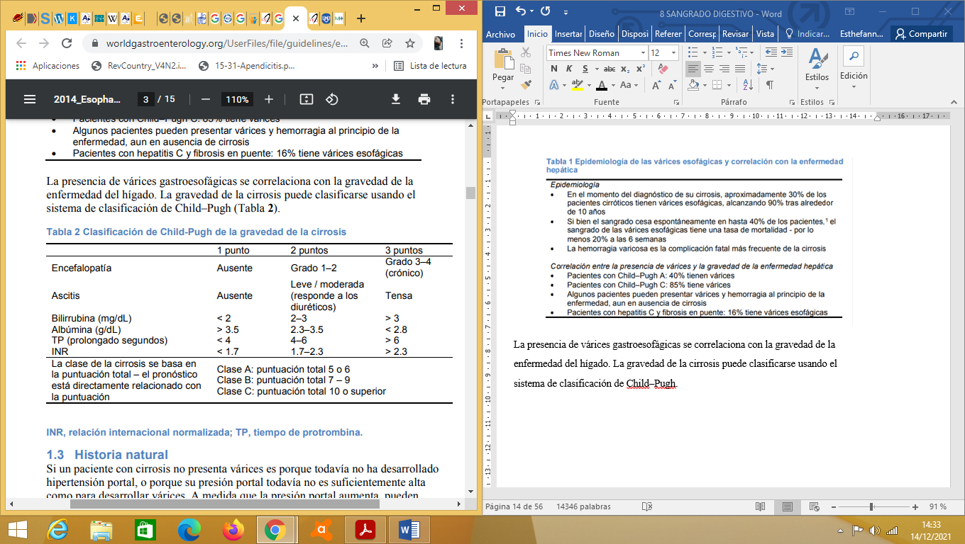

*Ilustración IV: Clasificación de Child-Pugh de la gravedad de la cirrosis* (11)*.*

**FISIOPATOLOGÍA**

Cuando existe algún tipo de patología como la cirrosis o algún proceso inflamatorio que aumenta la presión de la vena porta, se provoca un flujo retrogrado hacia el esófago, es decir impide el vaciamiento del contenido sanguíneo de la vena esofágica, esta resistencia produce un aumento de la presión venosa del esófago provocando una deformación de las mismas y un aumento del riesgo de rotura provocando que la sangre salga a chorro, teniendo dos salidas por arriba hay vómitos de sangre ( hematemesis) y por abajo la sangre como melenas (12).

**FACTORES DE RIESGO**

* Una INR > 1.5
* Un diámetro de la vena porta > 13 mm.
* Presencia de trombocitopenia han probado ser predictores de la presencia de várices en pacientes cirróticos (13).

Según se cumplan ninguna, una, dos o las tres condiciones, las probabilidades de que los pacientes presenten várices serán < 10%, 20–50%, 40–60%, y > 90%, respectivamente. Una o más de esas condiciones representa una indicación de endoscopía, para buscar várices y realizar profilaxis primaria contra el sangrado en los pacientes cirróticos (12).

**MANIFESTACIONES CLÍNICAS**

A excepción de la hemorragia, las varices esofágicas no producen síntomas, de tal manera que para conocer su presencia deben buscarse expresamente (14).

Cuando es sintomática, la hemorragia por varices es habitualmente muy evidente y se manifiesta por deposiciones negras (llamadas melenas) con o sin vómitos de sangre reciente (lo más habitual) o digerida (llamados vómitos en posos de café); con frecuencia el paciente presenta síntomas asociados a la pérdida brusca de sangre (mareo, sudoración e incluso pérdida de consciencia, lipotimia) (14).

**DIAGNÓSTICO**

**Laboratorio**

Pruebas de función hepática debido a la etiología de cirrosis o hipertensión portal.

Las pruebas de función hepática se utilizan en general para:

* Determinar presencia o ausencia de daño hepático
* Monitorizar el curso de la enfermedad hepática (15).

**Endoscopia digestiva**

Para el diagnóstico de la presencia de varices esofágicas es necesaria la realización de una endoscopia digestiva, que consiste en la introducción de un endoscopio, aparato provisto de un sistema para la visión del interior del aparato digestivo. La endoscopia permite reconocer no sólo la presencia de varices, sino su tamaño y el grosor de su pared. Se recomienda la realización de una endoscopia en el momento del diagnóstico de cirrosis hepática. Si no existen varices en ese momento se debe repetir la exploración a los dos años. Si las varices son pequeñas, debe realizarse una exploración al año para determinar el posible aumento de tamaño. Si las varices son grandes se debe recomendar iniciar tratamiento (10). En caso de que la primera manifestación de las varices esofágicas sea un episodio de hemorragia la realización de una endoscopia precoz es esencial para el diagnóstico y el tratamiento (16).

**TRATAMIENTO**

El tratamiento de las varices esofágicas es diferente en cada situación clínica. Se deben diferenciar tres situaciones diferentes.

***1.Pacientes con varices esofágicas que no han sangrado nunca***. En caso de que en la endoscopia se demuestren varices de gran tamaño se debe iniciar lo antes posible tratamiento, que consiste en la administración de betabloqueantes (propranolol, nadolol).

Estos medicamentos actúan a través de una disminución de la presión de las varices y reducen de manera considerable el riesgo de hemorragia y el de fallecimiento. Su dosificación debe ser cuidadosa, dado que cada paciente requiere dosis diferentes de acuerdo con la gravedad de la enfermedad hepática. En ocasiones (insuficiencia cardiaca, enfermedad respiratoria grave) estos fármacos están contraindicados o son mal tolerados; en estos casos existe la posibilidad de recurrir al tratamiento mediante ligadura endoscópica (17).

**Técnica**

Se introduce el endoscopio por vía oral y sevisualiza directamente el esófago, con el fin de encontrar alguna varice en la porción del esófago, una vez que la encontró:

* 1. El endoscopio va a tener contacto con la várice a ligar
  2. Se succiona la várice y se introduce dentro del cilindro
  3. Se tracciona el cordel de nylon saliendo la banda elástica, ligando la várice
  4. Várices ligada (18).

La várice ligada es estrangulada por la banda elástica produciendo obstrucción venosa, estasis, trombosis y posteriormente fibrosis. Se desprende entre los 3-7 días, quedando una ulceración uniforme en tamaño y profundidad, que usualmente se extiende hasta la submucosa sin comprometer la capa muscular, la que va a cicatrizar más rápidamente que las ulceraciones producidas por escleroterapia (18).

***2.Hemorragia por varices*:** La hemorragia por varices es una urgencia médica y su tratamiento debe realizarse de manera precoz y preferentemente en centros con experiencia. En estas circunstancias el tratamiento se debe dirigir tanto al control de la hemorragia, como a la prevención y terapéutica de las complicaciones asociadas. En cuanto al control de la hemorragia, existen básicamente dos alternativas: el tratamiento con medicinas encaminadas a disminuir la presión de las varices (somatostatina, terlipresina, octreótido) y el tratamiento endoscópico mediante ligadura endoscópica (descrita previamente) o escleroterapia endoscópica. Esta técnica consiste en inyectar durante el procedimiento endoscópico una sustancia esclerosante en el interior de la variz para detener la hemorragia. Recientes estudios sugieren que ambas alternativas de tratamiento (fármacos y técnicas endoscópicas) son complementarias por lo que se recomienda su combinación (10).

Es importante destacar que el control de las complicaciones es una parte esencial del tratamiento de la hemorragia por varices. En ocasiones, y a pesar de un tratamiento correcto, la hemorragia persiste; en estas circunstancias se puede recurrir a los procedimientos de derivación portosistémica, que básicamente consisten en establecer un cortocircuito entre las venas del hígado (vena porta) cuya presión está muy incrementada, y la vena cava. De esta manera la presión de las varices disminuye bruscamente y la hemorragia cesa en una proporción muy importante de casos. La derivación portosistémica puede realizarse mediante una intervención quirúrgica o, más habitualmente, mediante la inserción de una prótesis dentro del hígado que comunica ambos sistemas venosos y que no requiere la apertura del abdomen. Sin embargo, estas técnicas pueden empeorar la función del hígado y precipitar alteraciones de las funciones cerebrales, por lo que se deben reservar para el fracaso de las medidas iniciales de control de la hemorragia (10).

**Escleroterapia endoscópica**

Esta técnica consiste en inyectar durante el procedimiento endoscópico una sustancia esclerosante en el interior de la variz para detener la hemorragia. Generalmente la sola aplicación de este procedimiento no es 100 % seguro y es necesario aplicar otra técnica como calor local o Argón Plasma. Recientes estudios sugieren que ambas alternativas de tratamiento (fármacos y técnicas endoscópicas) son complementarias por lo que se recomienda su combinación (10).

***3.Prevención de nuevos episodios de hemorragia por varices*:** En pacientes que han sangrado previamente el riesgo de presentar nuevas hemorragias es muy alto (cerca del 70% al año), de tal manera que es esencial establecer un tratamiento encaminado a prevenir este riesgo. Como en el caso de la hemorragia aguda existen dos alternativas de tratamiento: el tratamiento con medicinas y el tratamiento endoscópico. En el primero de los casos se debe iniciar tratamiento con betabloqueantes (como en el caso de la prevención de la primera hemorragia), asociados a otro fármaco de una familia diferente: el mononitrato de isosorbide. El tratamiento combinado con estos dos fármacos reduce el riesgo de nuevas hemorragias y, en caso de disminuir de manera importante la presión de la vena porta, el riesgo de padecer otras complicaciones de la cirrosis hepática. Como anteriormente se ha mencionado existen pacientes que no pueden recibir este tratamiento o no lo toleran adecuadamente. Una alternativa al tratamiento con fármacos es la ligadura endoscópica. A diferencia de la hemorragia aguda, no existe suficiente información para recomendar la combinación de tratamiento endoscópico con tratamiento farmacológico. Por último, en pacientes con hemorragias de repetición se debe recomendar la realización de una derivación portosistémica (de manera similar a lo descrito en la hemorragia aguda). Es importante destacar que en pacientes con hemorragia por varices y enfermedad hepática avanzada debe plantearse la posibilidad de recomendar trasplante hepático si no existen contraindicaciones (10).

**EMERGENCIA**

En un sangrado digestivo alto de emergencia colocamos una sonda Sengstaken-Blakemore**.** Estas sondas se colocan de urgencia y están diseñadas para pasar a través de la nariz o boca y hacer hemostasia por compresión directa sobre las várices esofágicas y del fundus gástrico, obteniendo control de la hemorragia en un 90% de los casos (19).

El objetivo de su uso es la hemostasia de várices esofágicas sangrantes, drenaje de cavidad gástrica, e introducción de medicamentos y/o alimentos. Esta sonda está indicada en pacientes con diagnóstico de hemorragia por varices esofágicas en las cuales la ligadura mediante bandas o escleroterapia no están disponibles o han fracasado, con el objetivo de realizar hemostasia, drenar la cavidad gástrica e introducir medicamentos (19).

**SÍNDROME DE MALLORY-WEISS**

El síndrome de Mallory-Weiss se caracteriza por el desgarro longitudinal de la mucosa de la unión gastroesofágica, es una rotura que no penetra en la pared del esófago, el desgarro puede ser causada por vómitos violentos (20).

**EPIDEMIOLOGÍA**

* A nivel nacional la incidencia de esta patología se da 4 casos por cada 100.00 personas, y a su vez se da más en hombres que en mujeres. Esta enfermedad puede aparecer en cualquier etapa o ciclo de la vida.
* El Ministerio de Salud Pública reporta que existen causas de mortalidad por Varices Esofágicas a nivel de Ecuador las cuales tienen una incidencia 2.000 casos en ambos sexos. Esto demuestra que existe una alta incidencia de esta patología en la región (18).

**ETIOLOGÍA**

Los desgarros del esófago están cercanamente asociados a hábitos alcohólicos, desórdenes alimenticios y en algunas evidencias se demuestran la presencia de hernia de hiato como una condición predisponente

Puede estar asociado a la ingesta repetida de salicilatos, además puede afectar a fumadores habituales de cannabis por el efecto de toser. Puede estar asociado a vómitos violentos frecuentes (20).

**FISIOPATOLOGÍA**

* Episodio de vómitos o tos fuerte
* Rápido aumento de presión intragástrica y distensión
* Presión intratorácica negativa
* Sangrado
* Laceración lineal en unión gastroesofágica
* Distorsión del cardias (21).

**MANIFESTACIONES CLÍNICAS**

Se reconocen a la hematemesis, al vómito y a la epigastralgia como los síntomas más comunes del síndrome de Mallory-Weiss. En el estudio realizado por Palma y Rivas, 80% de los pacientes con dicho diagnóstico presentó hematemesis, y 20%, epigastralgia (dolor localizado en el epigastrio, una zona que va desde la parta alta del abdomen hasta el ombligo). Otros síntomas reportados fueron: hipovolemia, melena, y pirosis. En el estudio realizado por Bhattarai y cols., se encontró que 50% de los pacientes presentó antecedente de vómito; 64.3%, hematemesis; 10.7%, melena, y sólo el 7.1% (20).

**DIAGNÓSTICO**

* Endoscopia digestiva alta

Los médicos sospechan el diagnóstico de síndrome de Mallory-Weiss en personas que presentan sangre en el vómito después de sufrir uno o más episodios de vómito. Si la hemorragia es de poca magnitud, los médicos pueden esperar a hacer las pruebas, ya que el sangrado puede detenerse por sí solo.

Si la hemorragia es grave o no se detiene por sí sola, los médicos realizan una endoscopia superior. Durante una endoscopia digestiva alta, los médicos exploran el esófago mediante un tubo flexible llamado endoscopio. La endoscopia digestiva alta permite al médico observar el origen de la hemorragia y, a menudo, tratarla al mismo tiempo (20).

**TRATAMIENTO**

El tratamiento de esta patología consiste en medidas farmacológicas, no farmacológicas e intervencionistas.

El tratamiento no farmacológico consiste en medidas de soporte como fluidos intravenosos, evitar el uso de ácido acetil salicílico, AINE y anticoagulantes. Si el paciente presenta sangrado activo o inestabilidad hemodinámica se debe administrar solución cristaloide en bolos y transfusión de derivados sanguíneos, e incluso podemos hacer uso de paquetes globulares se ha reportado entre el 26-61% de los pacientes.

Es importante mencionar que, si el paciente presenta datos de choque por sangrado activo, se recomienda el uso de medidas terapéuticas endoscópicas.

Las técnicas disponibles son:

1. ***Terapia de inyección endoscópica de epinefrina****:* Las ventajas que ofrece este tratamiento es su bajo costo, fácil aplicación, y la disminución de los días de estancia intrahospitalaria. Como efecto adverso la epinefrina puede provocar taquicardia ventricular (porque se absorbe en la circulación sistémica). Por ello, se debe evitar el uso en pacientes con antecedentes de enfermedad arterial coronaria. Los mecanismos hemostáticos de la epinefrina local son la contracción vascular, compresión mecánica contra los vasos y agregación plaquetaria.

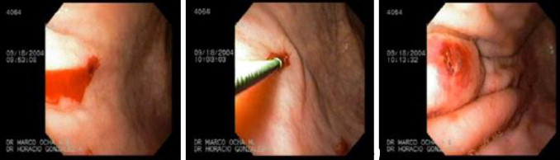

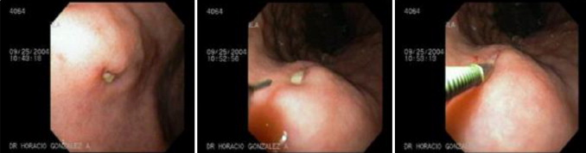

Ilustración V: tomado de Esteban González, Second look en el tratamiento endoscópico de hemorragia digestiva

1. ***Electrocoagulación endoscópica:*** Es importante recordar que la coagulación repetitiva conlleva el riesgo de lesión y perforación transmural, debido a la pared esofágica relativamente delgada.

* Evita las adherencias al tejido
* Presenta un menor riesgo de perforación

***Técnica:*** La electrocoagulación bipolar o multipolar y la sonda de calor son métodos de contacto que utilizan el principio de coagulación coaptiva, mediante el cual se ejerce presión mecánica, se comprime el vaso con la sonda, y, posteriormente, se aplica calor para conseguir la hemostasia. Una ventaja adicional es que algunas sondas de electrocoagulación multipolar presentan un diseño especial que permite su aplicación tangencial. La eficacia de los métodos térmicos es superior a la inyección de adrenalina sola, y similar a la combinación de adrenalina y otra sustancia (22).

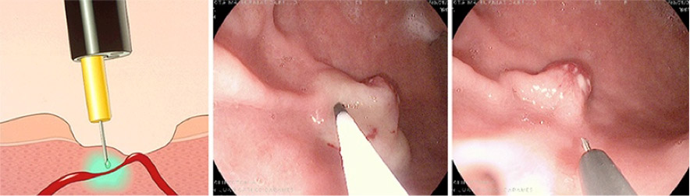

Ilustración VI: Tomado de Esteban González, Second look en el tratamiento endoscópico de hemorragia digestiva

1. ***Hemoclips endoscópicos***

* Permite la apertura o cierre en más de una ocasión antes de la hemorragia
* En lesiones de mucosa y submucosa
* Úlceras sangrantes

***Técnica:*** Es un procedimiento fácil de usar para tratar lesiones hemorrágicas en tejidos no fibróticos como en el caso del síndrome de Mallory-Weiss. Sin embargo, debido a la ubicación de la hemorragia en la unión gastroesofágica, la colocación de hemoclip es desafiante y probablemente sea más difícil desde el punto de vista técnico. En un estudio se comparó la eficacia de la ligadura de bandas y la colocación de hemoclip en pacientes con síndrome de Mallory-Weiss con sangrado activo, encontrando que los 2 procedimientos fueron equivalentes para la hemostasia primaria (100%) y tasa de nuevas hemorragias (6% frente a 10%, respectivamente). Por lo tanto, la colocación de hemoclip y la ligadura de bandas parecen proporcionar un manejo seguro y efectivo en esta patología. Sin embargo, en la terapia combinada con inyección de epinefrina y hemoclip, la inyección previa de epinefrina podría provocar edema tisular en el sitio de la hemorragia, lo que puede interrumpir la colocación del clip o promover el desprendimiento del clip utilizado, pero todos se aplican directamente a través del canal de trabajo del endoscopio y pueden permanecer posicionados entre 2-4 semanas, desprendiéndose posteriormente sin producir ningún daño y generalmente sin que el paciente lo perciba (23).

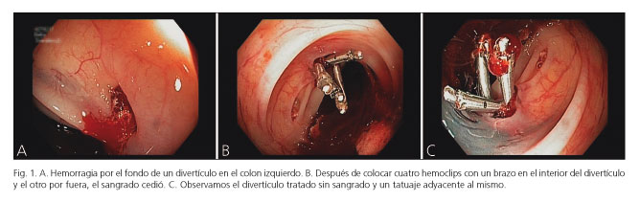

Ilustración VII: Tomado de Revista Española de Enfermedades Digestivas, Hemorragia diverticular de colon: Preparación y tratamiento endoscópico con hemoclips y adrenalina:2015

1. ***Ligadura de banda endoscópica***

* Estrangulación del paquete visceral
* Necrosis isquémica de la mucosa y submucosa 24h
* Fibrosis y alteración de la variz

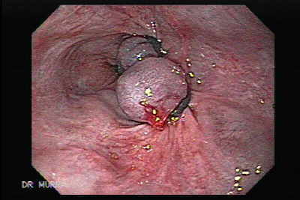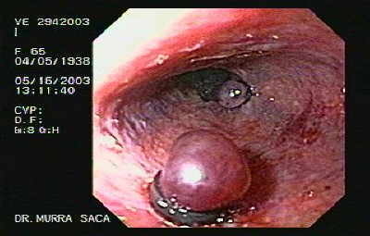

Ilustración VIII: Tomado de Atlas de video de endoscopia Gastrointestinal de EL Salvador, Ligadura de varices del esofago

**ULCERA PÉPTICA**

La úlcera péptica es un defecto en la mucosa gástrica o duodenal que atraviesa la mucosa, submucosa y alcanza la capa muscular, originado por la hipersecreción ácida en los individuos que la padecen. El 70% de los pacientes que sufren este padecimiento suelen cursar asintomáticos. Es el resultado de un desequilibrio entre los factores agresivos y los factores defensivos de la mucosa gastroduodenal. Esta disfunción del mecanismo defensivo puede producir distintos grados de lesión: gastritis, erosión, ulceración y de úlcera propiamente dicha (21).

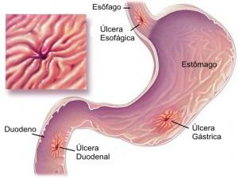

Ilustración VIII: Localización de ulcera péptica

**ANATOMÍA PATOLÓGICA**

Las úlceras gástricas y duodenales suelen ser agudas y crónicas.

* Las agudas, circunscritas a un defecto necrótico, pueden penetrar más allá de la muscularis mucosa, y aun perforar toda la pared (24).
* Las úlceras crónicas muestran al microscopio sus cuatro capas: exudado inflamatorio superficial, necrosis fibrinoide, capa de tejido de granulación y tejido fibroso, denso o cicatrizal (24).

**Úlceras duodenales:** Las DU asientan sobre todo en la primera porción del duodeno (>95%), y alrededor de 90% están localizadas en los primeros 3 cm siguientes al píloro. Por lo común miden 1 cm de diámetro, aunque a veces pueden alcanzar 3 a 6 cm (úlcera gigante). Están claramente delimitadas y su profundidad en ocasiones alcanza la muscularis propia. Las úlceras duodenales malignas son extraordinariamente raras (24).

**Úlceras gástricas:** Al contrario de lo que sucede con las DU, las úlceras gástricas pueden ser malignas. Las GU benignas se localizan generalmente distales a la unión entre el antro y la mucosa secretoria ácida, es decir, se extiende alrededor de dos tercios de la distancia de la curvatura menor y un tercio de la curvatura mayor (24).

**ETIOLOGÍA**

Las posibles causas de que se produzca una úlcera péptica son:

* Factor genético: es dos o tres veces más frecuente en familiares de primer grado.
* Uso de medicamentos que afectan las defensas de la pared del estómago como por ejemplo antiinflamatorios o AAS (14).
* Infección causada por la bacteria Helicobacter Pylori, que se multiplica en el estómago y debilita su barrera protectora. Diversos estudios demuestran que en la úlcera duodenal, el antro gástrico está infectado por la bacteria entre el 90 y el 100% de las veces; y en la úlcera gástrica entre el 60 y el 80% (14).
* Consumo de tabaco, bebidas alcohólicas en exceso, lo que causa un efecto irritante a nivel de la mucosa gástrica. El tabaco retrasa la cicatrización de la úlcera, favorece la aparición de recidivas, puede disminuir la eficacia de alguna pauta erradicadora, incrementa las complicaciones y posiblemente la mortalidad (14).

**FISIOPATOLOGÍA**

Pérdida de las relaciones de equilibrio entre los factores agresivos y los factores defensivos, es decir se debe a un aumento de la producción de ácido y una disminución de las defensas de la mucosa siendo una de las causas en un 70% por Helicobacter pylori.

Actualmente se han establecido pocas diferencias fisiopatológicas entre las úlceras gástricas y duodenales, encontrándose a la infección por Helicobacter pylori en un 60 a 80% de los pacientes con úlcera gástrica. La secreción de ácido en estos pacientes es variable, siendo la disminución de factores de defensa el principal mecanismo de formación de la ulcera además de un aumento de la producción de ácido siendo importante en el debilitamiento de las defensas de la mucosa gástrica, ya que el jugo duodenal contiene bilis, lisolectina y jugo pancreático, ocasionando lesión en la mucosa gástrica.

**CLÍNICA**

El síntoma más frecuente de la úlcera péptica es el dolor abdominal. El dolor típico se localiza en el epigastrio y suele describirse como ardor, dolor corrosivo o sensación de hambre dolorosa. El dolor suele presentar un ritmo horario relacionado con la ingesta. Raras veces aparece antes del desayuno, sino que suele hacerlo entre 1 y 3 horas después de las comidas y, por lo general, cede con la ingesta de alimentos o con alcalinos. El 50-80% de los pacientes refieren dolor nocturno.

En la mayoría de los casos la úlcera péptica sigue un curso crónico recidivante con brotes sintomáticos de varias semanas de duración, a menudo con una clara relación estacional (22)

**CLASIFICACIÓN DE JOHNSON**

Johnson divide las úlceras gástricas en cinco tipos:

* **Tipo I:** ubicadas en curvatura menor encima de la incisura angularis; es la más frecuente, se asocia con baja producción de ácido.
* **Tipo II:** localizadas en antro, es la presencia de una ulcera gástrica asociada a la ulcera duodenal: Se asocia a hipersecreción ácida.
* **Tipo III:** es una ulcera prepilóricas con hipersecreción acida, de patogenia semejante a la úlcera duodenal.
* **Tipo IV:** ulcera gástrica alta (cerca al fondo)
* **Tipo V:** estomago con ulceras múltiples (25)

**COMPLICACIONES POSIBLES DE LA ULCERA PEPTICA**

Los pacientes que tengan ulceras pépticas van a sufrir complicaciones alrededor del 35%. Estas complicaciones son, por orden de frecuencia y necesidad quirúrgica:

1. **Penetración:** existe una comunicación de estómago o duodeno con otro órgano.
2. **Hemorragia:** <10% de los casos requieren cirugía. Se manifiesta desde melenas o un síndrome anémico o shock hipovolémico.
3. **Perforación:** >90% de los casos requieren cirugía. Comunicación entre estómago o duodeno con la cavidad peritoneal
4. **Obstrucción:** (Estenosis del píloro): 50% de los casos requieren cirugía.

El factor predisponente más asociado a las complicaciones es el consumo de AINES.

**DIAGNÓSTICO**

**CLASIFICACIÓN DE** **FORREST**

La clasificación de Forrest es usada para clasificar y distinguir las características endoscópicas de las úlceras según la actividad del sangrado y el porcentaje de recidiva (26).

* **El primer grupo (Forrest I):** se asocia a úlceras pépticas con sangrado activo pulsátil (IA) o sangrado activo babeante (IB).
* **El segundo grupo (Forrest II):** incluye úlceras en las que no hay sangrado activo al momento de ser observadas, pero con signos o estigmas de sangrado reciente en el lecho ulceroso como un vaso visible (IIA), un coágulo rojo adherido (IIB) y un fondo ulceroso hemático (IIC).
* **Las lesiones del tercer grupo (Forrest III):** hacen referencia a úlceras pépticas con fondo limpio fibrinoso o sin ningún tipo de protuberancia o cambio en coloración

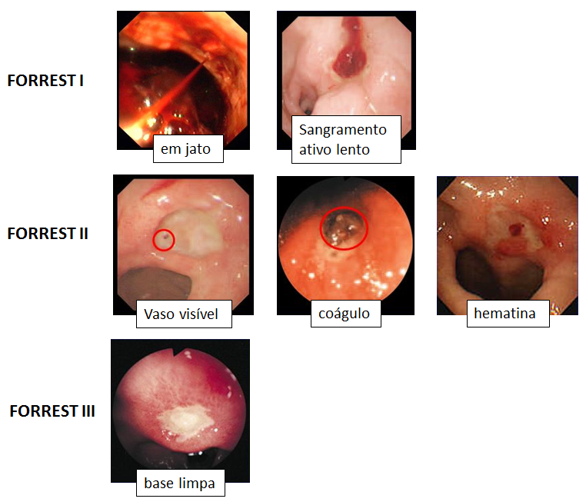

Ilustración X: Clasificación de Forrest. Gastroenterol. latinoam 2010; Vol 21, Nº 1: 59-62

**PERFORACIÓN**

Posiblemente sea la complicación más grave de todas, ocurriendo en el 5 - 10% de los pacientes con úlcera, siendo en el 33% de los casos la primera manifestación de la enfermedad.

Se produce cuando una úlcera en la pared anterior de estómago o duodeno penetra y accede dentro de la cavidad abdominal. Esta complicación va a ser más frecuente en varones y aparece con más frecuencia en las úlceras de la pared anterior del duodeno. Tiene poca frecuencia de cirugía definitiva <5%. Donde se realiza un cierre primario o parche de Graham (27).

**FASES EN LA ÚLCERA PÉPTICA PERFORADA**

Existen tres fases descritas en la úlcera péptica perforada:

* Primera fase (las primeras dos horas).
* Segunda fase (2 a 12 horas).
* Tercera fase (> 12 horas).

**Primera fase:**

* Dolor abdominal súbito, epigástrico que se generaliza, puede irradiarse a hombro derecho o ambos hombros, conforme la fase avanza hay irritación peritoneal.
* Taquicardia, pulso débil, extremidades frías, disminución de la temperatura y en ocasiones síncope.

**Segunda fase:**

* Dolor abdominal disminuye (por lo que erróneamente se puede pensar que el paciente mejora).
* El dolor es generalizado, empeora a los movimientos, con rigidez a la exploración.
* Desaparece la matidez hepática por la presencia de aire libre.
* Al tacto rectal puede ser doloroso (por irritación del peritoneo pélvico).

**Tercera fase:**

* Distensión abdominal evidente.
* Disminución del dolor y presencia de rigidez abdominal.
* Fiebre.
* Hipovolemia por “secuestro a tercer espacio” en la cavidad peritoneal. Puede ocurrir colapso cardiovascular conforme la peritonitis avanza.

Se recomienda tener en cuenta las diferentes fases de la úlcera péptica perforada y un alto índice de sospecha en adultos con factores de riesgo (27).

**DIAGNÓSTICO DE LABORATORIO**

Los datos analíticos tienen escasa validez, siendo por lo general normal, La determinación de hematocrito y hemoglobina nos sirve para detectar un sangrado. Un control analítico general nos puede ayudar al diagnóstico diferencial con otras enfermedades (21).

**DIAGNÓSTICO IMAGENOLÓGICO**

**Radiografía**

La presencia de aire libre subdiafragmático en una radiografía de tórax en bipedestación (AP y lateral) es sugestiva de perforación de víscera hueca. En el escenario adecuado es suficiente para justificar exploración (cirugía) o estudios complementarios en caso de duda diagnostica. Se recomienda realizar de primera intención una radiografía de tórax en bipedestación en busca de aire libre subdiafragmático ante la sospecha de perforación (8).

**Morbi-mortalidad**

La morbilidad asociada a perforación varía de 17 a 63%. Siendo la neumonía y la infección de la herida la causa más común de infecciones posoperatorias. Las infecciones fúngicas después de la perforación son también comunes (13 a 37%), con una mortalidad asociada de 21.75% (8).

**Estadificación del Riesgo**

El puntaje de Boey se utiliza para predecir la morbilidad y mortalidad perioperatoria en la úlcera péptica aguda complicada perforada. Es simple, preciso y solo utiliza 3 parámetros (28).

* Choque preoperatorio.
* Evaluación ASA III-IV (evaluación preoperatoria del estado físico del paciente) (condiciones médicas graves).
* Perforación mayor a 24horas.

Los pacientes tienen mayor riesgo de mortalidad por UPAC con perforación con un puntaje de Boey mayor a 1.

La puntuación de Boey (P-Boey) es considerada como el estándar de oro para la evaluación de pacientes sometidos a operaciones de urgencia por UPP (28).

**ENDOSCOPÍA**

El uso de la endoscopia oral para el diagnóstico, pronóstico y control de la hemorragia gastrointestinal ha revolucionado el tratamiento de este problema de salud. Esta es una técnica altamente sensible y relativamente fácil, que permite precisar el origen de la hemorragia en la mayoría de los casos (90-95 %) con una frecuencia de complicaciones menor de 0,01 %. Permite determinar la persistencia o recurrencia del sangrado, sobre todo en los casos de úlceras pépticas, para lo cual es útil la clasificación de Forrest. Esta vía también permite realizar diferentes modalidades de tratamiento endoscópico en el sitio del sangrado (29).

**TRATAMIENTO DE ULCERA PÉPTICA AGUDA COMPLICADA (UPAC)**

**Soporte Vital**

En el soporte vital del paciente con UPAC se deberá:

* Mantener la vía aérea permeable, adecuada ventilación y circulación (ABC) como pasos iniciales en la evaluación.
* Tener vigilancia estrecha de la función cardiovascular y respiratoria con monitorización continua.
* Acceso venoso con calibre de catéter grueso.
* Obtener muestras sanguíneas para grupo sanguíneo, pruebas cruzadas para paquetes globulares, determinación de hemoglobina, hematocrito, plaquetas, tiempos de coagulación y electrolitos.
* Cruzar paquetes globulares.
* Iniciar resucitación con líquidos (cristaloides y coloides) para prevenir choque hipovolémico.
* Transfundir paquetes globulares en quienes lo requieran y esté indicado (30).

En pacientes con sangrado digestivo alto sin comorbilidades significativas, se recomienda trasfusión con el objetivo de mantener hemoglobina (Hb) ≥ 7 gr/dL. (Pacientes con sangrado activo e hipovolemia pueden requerir hemotransfusión a pesar de una Hb aparentemente mayor) (31).

**Terapia de Supresión de Ácido**

**El uso de inhibidores de bomba de protones (IBP):** tiene un papel importante en la formación y estabilización del coágulo en las úlceras sangrantes, incrementando el pH y ayudando a la agregación plaquetaria (32).

Los IBP vía intravenosa reduce los estigmas de sangrado de alto riesgo en la endoscopia (clasificación de Forrest). Aunque no disminuye la mortalidad, resangrado o necesidad de cirugía.

El uso pre-endoscópico de IBP puede retrasar la necesidad de una intervención endoscópica al disminuir las lesiones ulcerosas de estadio de alto riesgo en bajo riesgo. Esto puede resultar útil cuando la endoscopia temprana no es factible o la experiencia local es limitada. Sin embargo, el uso de IBP no debe remplazar la reanimación inicial apropiada o retrasar la realización de una endoscopia urgente. La dosis recomendada de IBP es de 80 mg en bolo seguido de 8mg por hora en infusión durante 72 horas en pacientes con sospecha de sangrado activo.

Evidencia reciente de buena calidad, demostró que la terapia intermitente (40mg IV cada 12-24 horas) mostró no ser inferior que la terapia en infusión. Al igual de no incrementar el resangrado, la mortalidad, la necesidad de transfusiones o las intervención quirúrgica o radiológica (33).

**TECNICAS QUIRUGICAS**

**Parche de Graham**

La reparación de una úlcera péptica perforada puede efectuarse con un simple cierre con sutura, o con parche de epiplón (Graham) suturado o grapado, con pegamento de fibrina, con esponja de gelatina, o mediante el uso de tapón de ligamento redondo o falciforme, entre otros métodos. El cierre primario más parche de Graham se ha convertido en el método predilecto de un sinnúmero de instituciones

* Su principal uso es en la reparación de úlceras gástricas y duodenales perforadas.
* Reparación de perforaciones en vísceras huecas

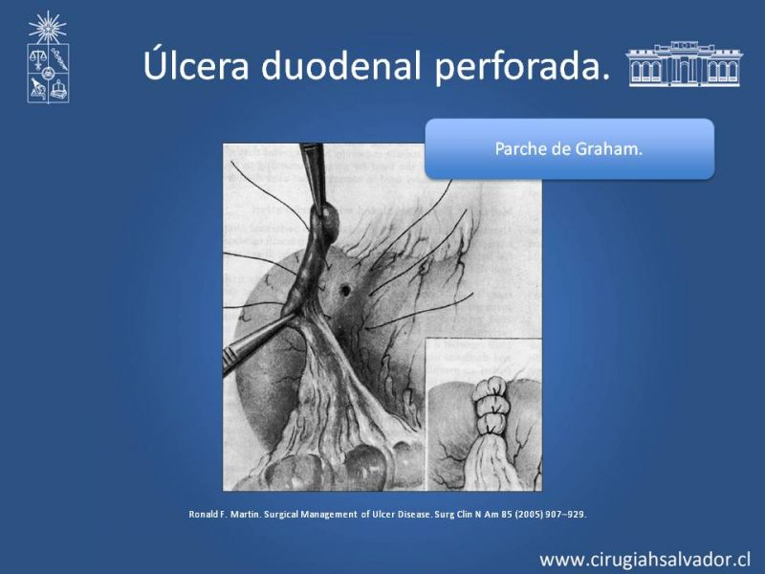

Ilustración XI: Tomada de cirugía de la ulcera perforada

**PILOROPLASTIAS**

Es un procedimiento quirúrgico para ensanchar la abertura en la parte inferior del estómago (píloro), de manera que los contenidos estomacales se puedan vaciar al intestino delgado ([duodeno](https://medlineplus.gov/spanish/ency/article/002347.htm)) (34).

**Procedimientos:** Las técnicas más utilizadas son la de Heineke-Mikulicz y la extramucosa que se diferencia de la anterior por respetar la mucosa gástrica y duodenal. Hoy otras técnicas, excepcionalmente utilizadas, como la piloroplastia de Finney y las piloroplastias con resección (34).

**TECNICA DE HEINEKE-MIKULICZ**

La indicación de esta operación es cuando no se puede realizar una piloroplastia extramucosa como ocurre cuando hay estenosis a consecuencia de procesos inflamatorios, cuando habiendo efectuado la sección del esfínter se considera la luz obtenida insuficiente o cuando accidentalmente se abrió la mucosa. Es la técnica más frecuentemente empleada de piloroplastia en el adulto (34).

**Técnica.** En la técnica de Heineke Mikulicz se secciona en forma longitudinal duodeno y estómago en una extensión de 4 a 6 cm tomando como centro el píloro. El esfínter pilórico es fácilmente reconocible a la palpación empleando el dedo índice y el pulgar. Es conveniente colocar un punto de reparo en la parte media en donde está el esfínter pilórico tanto por arriba como por debajo, la sutura se realiza en forma transversal, con lo que se logra aumentar la luz pilórica. La sutura puede hacerse en un plano extramucoso tomando la submucosa de preferencia con puntos separados, o bien efectuarse un plano interno tomando la mucosa y otro seromuscular (34).

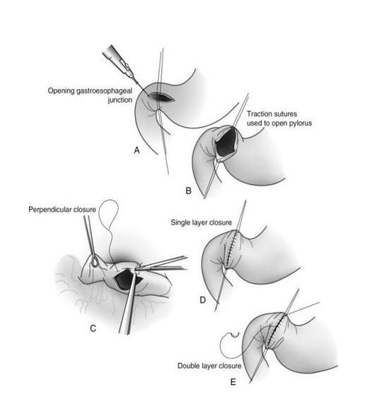

*Ilustración XII: Tomado de técnicas quirúrgicas en patología gastroduodenal, Argentina 2017*

**VAGOTOMÍAS**

Procedimientos quirúrgicos donde se lleva a cabo la sección del nervio vago con el objetivo de impedir el estímulo nervioso por parte de éste y de esta forma disminuir la secreción de ácidos gástricos. ​Limitado al tratamiento de urgencia ante la presentación de alguna complicación (hemorragia, perforación o estenosis). Se utiliza para inhibir la secreción de ácido.

1. **Vagotomía troncular con drenaje**

Sección completa de los troncos de los vagos anterior y posterior, que discurren paralelamente al esófago abdominal, entrando en el hiato esofágico procedentes del mediastino. Es una intervención que se practica para el tratamiento de las úlceras duodenales rebeldes al tratamiento médico, y que logra disminuir la secreción ácida del estómago al cortar su inervación colinérgica (35).

Debe asociarse a una intervención de drenaje del estómago (piloroplastia o gastroyeyunostomía) para evitar una retención gástrica, dado que los vagos tienen también una inervación motora del antro gástrico (35).

1. **Vagotomía supraselectiva**

Esta técnica corta solo los nervios vagos que inervan las porciones del estómago donde se produce la mayor cantidad de ácido, que corresponde al fondo y al cuerpo gástrico y respetando la inervación del antro y píloro por lo que no utiliza técnica de drenaje (36).

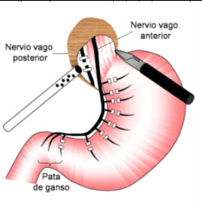

Ilustración XIII: Tomada de cirugía de ulcera perforada, 32, Santiago de chile

1. **Vagotomía con antrectomía**

**Billroth I**

Se secciona la parte del antro del estómago y se anastomosa directamente al duodeno también denominada gastrectomía subtotal como técnica de reconstrucción del tránsito alimentario (37).

**Billroth II**

**Asa en Omega:** Es una operación en la cual la curvatura mayor del estómago está conectada al yeyuno en la anastomosis de extremo se toma desde el ángulo de treizt 60 cm y se eleva en forma de ángulo en forma de omega (37).

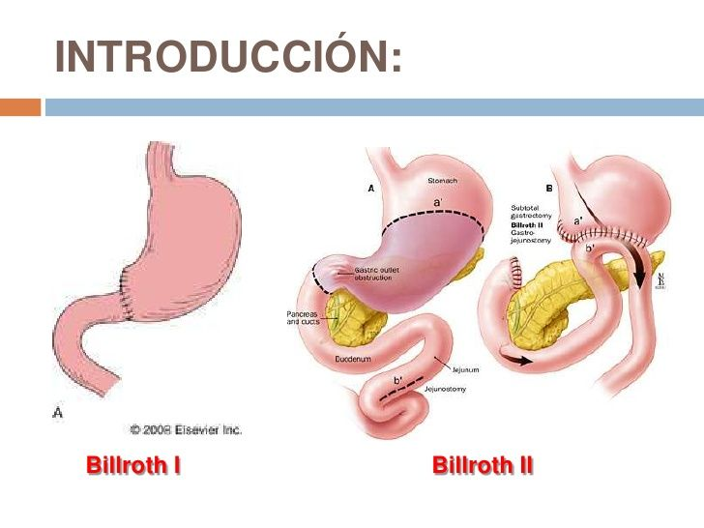

Ilustración XIV: Tomado de técnicas quirúrgicas en patología, buenos aires

**Y de Roux:** Se secciona la parte del esófago distal creando una bolsa de estómago pequeño luego a 60 cm del ángulo de treizt en esta parte de yeyuno se secciona, luego se anastomosa el yeyuno con la pequeña bolsa de estómago y la parte distal de duodeno se anastomosa con la porción terminal del yeyuno (38).

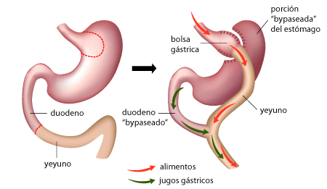

Ilustración XV: Tomado de esófago: yeyunostomía en Y de roux. Habana

# **BIBLIOGRAFÍA**

x

|  |  |
| --- | --- |
| 1. | Zenén Rodríguez Fernández IDAG. Conducta ante la hemorragia digestiva alta por úlcera gastroduodenal en el anciano: consideraciones actuales. Revista Cubana de Cirugía. 2017; 49(10). |
| 2. | Rodríguez J, Etcheverry M. Anatomía de la faringe. Revista FASO. 2014;(2). |
| 3. | Ortiz G, Granado, S. SEORL. [Online].; s.n. Available from: <https://seorl.net/PDF/cabeza%20cuello%20y%20plastica/135%20-%20ANATOM%C3%8DA%20Y%20FISIOLOG%C3%8DA%20DEL%20ES%C3%93FAGO.pdf>. |
| 4. | TORO FJD. Anatomía del sistema digestivo. Elsevier. 2015; II: p. 49-63. |
| 5. | Navarro A. ANATOMÍA QUIRÚRGICA DEL ESTÓMAGO Y DUODENO. [Online].; 2009. Available from: <https://sacd.org.ar/wp-content/uploads/2020/05/dcero.pdf>. |
| 6. | Martínez CC, Dávalos, J. C JC, Martínez ES, Bombon DP. Sangrado digestivo alto: Una revisión bibliográfica. Polo del Conocimiento. Revista científico-profesional. 2021; 6(1). |
| 7. | Romero DGC. Hemorragia Digestiva. Revista española de cirugia general. 2017; 22(06). |
| 8. | Di Saverio S BMSNMMFFFCALGSSMCFNNSMTGCFCVJE. Diagnosis and treatment of perforated or bleeding peptic ulcers: 2014 WSES position paper. World J Emerg Surg. 2014;(9:45. ). |
| 9. | Otero Figueredo MD, Figueredo González LI, Figueredo González GC, Rosada Navarro Y. Sangramiento Digestivo Alto. Factores de riesgo asociados. Hospital Carlos Manuel de Céspedes. Enero 2017 a enero 2018. 2020; 24(1). |
| 10. | Román VFMyALS. Varices esofágicas. Revista Española de Enfermedades Digestivas. 2016 Octubre; 96(12). |
| 11. | WGO. Várices esofágicas. Guías mundiales de la Organización Mundial de Gastroenterología. 2015. |
| 12. | Sandoval L, Yamamoto A, Ortiz R, Hernandez A. Ventajas de la Derivación Esplenorenal Distal Vs otras derivaciones portosistémicas en pacientes pediátricos con Hipertensión Portal e Hiperesplenismo en un Hospital de Tercer Nivel de Atención. Revista Mexicana de Cirugía Pediátrica. 2008; 15(3). |
| 13. | Jiménez Pacheco MJ. Revisión bibliográfica acerca las medidas terapéuticas más frecuentemente utilizadas en los pacientes que presentan Sangrado Digestivo Alto en los Servicios de Emergencias. 2020. |
| 14. | Moreira V. Derivación portal percutánea intrahepática. 2015; 107(12). |
| 15. | Hernández Ruiz A, Le’Clerc Nicolás J, González González M, Fernández Puertas J. Factores pronósticos de mortalidad en pacientes graves con sangramiento digestivo alto no variceal. Revista Cubana de Anestesiología y Reanimación. 2021; 20(1). |
| 16. | MsC. Kelly Riverón Quevedo IDLGU. Endoscopia de urgencia en pacientes con episodio agudo de sangrado digestivo alto. Revista cubana de medicina interna. 2018; 16(11). |
| 17. | Armas CB, Chica CD, Oviedo DK, Padilla ED, Velastegui SM, Pineda GD. Sangrado digestivo alto y bajo. Agentes etiológicos y tratamiento. Ciencia Latina Revista Científica Multidisciplinar. 2024; 8(3). |
| 18. | Serpa H. LIGADURA ENDOSCÓPICA DE VÁRICES DE ESÓFAGO. Revista de Gastroenterología del Perú. 1996; 16(3). |
| 19. | Preza L. COLOCACIÓN DE SONDA SENGSTAKEN-BLAKEMORE. [Online].; S.F.. Available from: <http://famen.ujed.mx/doc/manual-de-practicas/b-2015/02_Prac_04.pdf>. |
| 20. | Lynch KL. Desgarro esofágico (síndrome de Mallory-Weiss). Revista cubana de gastroenterologia. 2016; 32(09). |
| 21. | Flores AS, Villegas, W. G WG, Méndez DP, Garita JR, Aguilar KV. Sangrado digestivo alto: Una emergencia médica. Revista Ciencia y Salud Integrando Conocimientos. 2020; 4(4). |
| 22. | Campo R, Brullet E. Hemorragia digestiva alta no varicosa. GH Continuada. 2008. |
| 23. | Délano R, Herrera J. Síndrome de Mallory-Weiss. Reporte de caso y breve revisión de la literatura. Revista de la Facultad de Medicina (México). 2019 Enero. |
| 24. | FEBRES WILFRIDO RU. ULCERA PEPTICA Y CIRUGÍA. 2014; 2. |
| 25. | REVISTA ESPAÑOLA DE ENFERMEDADES DIGESTIVAS. 2012;(81-82). |
| 26. | Laine L MK. Endoscopic therapy for bleeding ulcers: an evidence based approach based on meta-analyses of randomized controlled trials. Clin Gastroenterol Hepatol. 2017;(7(1):33–47.). |
| 27. | Soll AH FMSDI. Wolters Kluwer. [Online].; 2016 [cited 2019 abril 21. Available from: <https://www.uptodate.com/>. |
| 28. | Lohsiriwat V PSLD. Perforated peptic ulcer: clinical presentation, surgical outcomes, and the accuracy of the Boey scoring system in predicting postoperative morbidity and mortality. World J Surg. 2017;(33(1):80-5). |
| 29. | Cabrejas ADLMSAD. Endoscopia de urgencia en pacientes con episodio agudo de sangrado digestivo alto. Revista cubana MEDISAN. 2017; 16(14). |
| 30. | Jairath V BA. The overall approach to the management of upper gastrointestinal bleeding.. Gastrointest Endosc Clin N Am. 2017;(21:657–70.). |
| 31. | Saltzman JR FM. Wolters Kluwer. [Online].; 2016 [cited 2019 abril 21. Available from: <https://www.uptodate.com/>. |
| 32. | Al Dhahab H MBJATTBA. State-of-the-art management of acute bleeding peptic ulcer disease. Saudi J Gastroenterol. 2016;(19(5):195-204). |
| 33. | Barkun AN BMKESJHRMMea. International consensus recommendations on the management of patients with nonvariceal upper gastrointestinal bleeding.. Ann Intern Med. 2016;(152(2):101–13). |
| 34. | Galindo F. TÉCNICAS QUIRÚRGICAS EN PATOLOGÍA GASTRODUODENAL CIERRE DE ÚLCERA PERFORADA, PILOROPLASTÍA Y ANASTOMOSIS GASTROYEYUNAL. [Online].; 2017. Available from: <https://sacd.org.ar/wp-content/uploads/2020/05/donce.pdf>. |
| 35. | Rodríguez I, Pineda L. Vagotomía troncular o altamente selectiva en la úlcera péptica duodenal. Revista Cubana. 2015. |
| 36. | Marroquín H, Vargas F. VAGOTOMÍA ALTAMENTE SELECTIVA EN EL TRATAMIENTO ELECTIVO DE LA ÚLCERA DUODENAL. Revista de Gastroenterología del Perú. 2015 Feb; 15. |
| 37. | AMAGA R. BILLROTH - II- MODIFICADO Mediante. 2015; 99(12). |
| 38. | JIMENEZ A. ESOFAGO: YEYUNOSTOMIA EN Y DE ROUX. 2010; 202(5). |
| 39. | Moore KL, Dalley A. Anatomía con orientación clínica. 4th ed.: Panamericana ; 2002. |
| 40. | Ortiz J. Arteria Mesentérica Inferior. [Online].; 2015 [cited 2021 junio 28. Available from: <https://paradigmia.com/curso/anatomia-humana/modulos/vascularizacion-abdomen/temas/arteria-mesenterica-inferior/>. |
| 41. | Towsend C. Sabiston Tratado de cirugía. 20th ed. Barcelona : Elsevier España; 2018. |
| 42. | Szereszwski J. Anatomía quirúrgica del colon. Cirugía Digestiva. 2011; III(301). |
| 43. | Farreras P, Rozman C. Medicina Interna. Decimoctava edición ed. Barcelona : Elsevier España ; 2016. |
| 44. | Castillejo N. HEMORRAGIA DIGESTIVA BAJA (HDB). Libro electrónico de Temas de Urgencia. 2014; II: p. 50-62. |
| 45. | García I. Hematemesis, melenas y rectorragia. Guía práctica de actuación diagnóstico-terapéutica. 2010 agosto;(103): p. 21-26. |
| 46. | Lapiedra D, Liz Ures A. HEMORRAGIA DIGESTIVA BAJA. Clínicas Quirúrgicas Facultad de Medicina Universidad de la República. Uruguay. 2018;(204). |
| 47. | Miller L B. Revisión de las principales causas infrecuentes de hemorragia digestiva baja. Gastroenterol Clin North Am. 2011; 2(2). |
| 48. | Coopersmith C K. Colon Recto y Ano. Manual de Cirugía II. 2015;(16): p. 238-241. |
| 49. | Zarate AJ. Hemorragia digestiva baja. Manual de enfermedades digestivas quirúrgicas. 2014; II: p. 331-338. |
| 50. | Guardiola J, García. Manejo de la hemorragia digestiva baja aguda: documento de posicionamiento de la Societat Catalana de Digestologia. Gastroenterología y Hepatología. 2013 octubre; 36(8): p. 534-545. |
| 51. | Mones-Xio. Hemorragia digestiva baja. Estrategias en patología digestiva hospitalaria. 2014 febrero; 21: p. 17-25. |
| 52. | SCHWARTZ.. PRINCIPIOS DE CIRUGIA CHINA: McGRAW-HILL INTERAMERICANA EDITORES, S. A. de C. V; 2015. |
| 53. | Velarde OF. Hemorragia digestiva baja. Acta méd. peruana. 2017; 23(3): p. 174-179. |
| 54. | BELLIDO-CAPARÓ Á. Hemorragia digestiva baja, factores predictores de severidad y mortalidad en un hospital público de Lima. Revista de Gastroenterología del Perú. 2019; 39(3): p. 229-238. |
| 55. | MALUSIN LEB. Embolización arterial en hemorragia digestiva baja. RECIMUNDO. 2020; 4(2): p. 94-105. |
| 56. | DÍAZ AM. Actualización del manejo diagnóstico de la hemorragia digestiva baja aguda. SERAM. 2018. |
| 57. | KATZUNG. FARMACOLOGIA BASICA Y CLINICA CHINA: McGRAW-HILL INTERAMERICANA EDITORES, S.A. de C.V; 2013. |
| 58. | FEATHERSTON C. Guía de práctica clínico-quirúrgica para hemorragia digestiva baja. Front. med. 2019;: p. 80-84. |
| 59. | GUERRERO A. Actualización de la hemorragia digestiva. Valoración clínica, diagnóstico diferencial y manejo hospitalario. Medicine-Programa de Formación Médica Continuada Acreditado. 2019; 12(87): p. 5117-5125. |
| 60. | ALVAREZ J. Terapia endoscópica combinada en hemorragia diverticular de colon. Gaceta Médica Boliviana. 2020; 43(2): p. 219-222. |
| 61. | TRUYOLS. GUIA DE ACTUACION CLINICA EN AP - ULCERA GASTRICA Y DUODENAL. ; 2010. |
| 62. | Lee CW SGJ. Emergency ulcer surgery. Surg Clin North Am. 2017;(91(5):1001-13.). |
| 63. | ORELLANA DC. CIRUJIA DE ULCERA PERFORADA. 2015; 101(32). |
| 64. | CC P. Canadian pioneer in general surgery. 2014; 80(5). |
| 65. | GALINDO F. TÉCNICAS QUIRÚRGICAS EN PATOLOGÍA. 2016. |
| 66. | Sachar H VKLL. Intermittent vs continuous proton pump inhibitor therapy for high-risk bleeding ulcers: a systematic review and meta-analysis. JAMA Intern Med. 2015;(174(11):1755-62). |
| 67. | ORDÓÑEZ C. Hemorragia digestiva alta: prevención y tratamiento. 2017.. |
| 68. | SALINAS GAM. Enfrentamiento actual de la Hemorragia Digestiva Alta: Desde el diagnóstico al tratamiento. Revista de Cirugía. 2021; 73(6). |
| 69. | COBIELLAS-RODRÍGUEZ. Actualización en el diagnóstico y tratamiento de la hemorragia digestiva alta. Revista Electrónica Dr. Zoilo E. Marinello Vidaurreta. 2018; 43(3). |
| 70. | MALET MV. Reversión operación de Hartmann por vía laparoscópica. Revista Argentina de Coloproctología. 2021; 32(2). |
| 71. | Villanueva C. La somatostatina en el tratamiento de la hemorragia aguda por varices. 2012. |
| 72. | LaBrecque D. Várices esofágicas. World Gastroenterology Organisation. 2015 Enero. |
| 73. | Zumaeta E. Várices esofagogástricas. Acta Médica Peruana. 2007. |
| 74. | Truyols J, Martínez A. ULCERA GASTRICA Y DUODENAL. Guía de Actuación Clínica en A. P. s.n.. |
| 75. | Rojas C. “FRECUENCIA DE VÁRICES ESOFÁGICAS POR DIAGNÓSTICO , CORRELACIÓN CON SUS CARACTERÍSTICAS CLÍNICO,LABORATORIALES Y ECOGRÁFICAS Y TRATAMIENTO ENDOSCÓPICO. [Online].; 2013. Available from: <http://repositorio.unsa.edu.pe/bitstream/handle/UNSA/4075/MDrodicj.pdf?sequence=1&isAllowed=y>. |
| 76. | Escribano M. Hemorragia digestiva alta. Acta pediátrica de atención primaria. 2013. |
| 77. | Ríos E. Tratamiento endoscopico de la hemorragia digestiva alta. [Online].; 2015. Available from: <https://www.tdx.cat/bitstream/handle/10803/311423/emrc1de1.pdf?sequence=1&isAllowed=y>. |
| 78. | Cortés P. Clasificación de Forrest. 2010; 21(1). |
| 79. | Torres N, Pertuz W. La cara. Aspectos anatómicos III – cavidad oral y cavidad nasal. [Online].; 2016. Available from: <file:///C:/Users/WinUser/Downloads/36002-Texto%20del%20art%C3%ADculo-148138-1-10-20121213.pdf>. |
| 80. | jimenez L. SANGRADO DIGESTIVO ALTO. [Online].; 2017. Available from: <https://www.medigraphic.com/pdfs/sinergia/rms-2017/rms177b.pdf>. |
| 81. | Padilla M. Escala Apache II. Revista electrónica de Portales médicos. 2018. |
| 82. | Camacho J. ÚLCERA PÉPTICA. REVISTA MEDICA DE COSTA RICA Y CENTROAMERICA. 2014. |

x